Titre de l’action
Commune / Organisation | Nom de la commune ou de l’organisation
Responsable chargé-e de la mise en œuvre de l’action | Personne en charge de mettre en place l’action
Equipe chargée de la mise en œuvre de l’action | Nom des personnes qui collaborent de manière significative à l’action
Description de l’action | Description en quelques lignes de l’action
Objectifs de l’action | Intérêt et raisons qui poussent à mettre en place l’action
Objectifs de développement durable identifiés | Sélectionner les objectifs de développement durable (ODD) soutenus par l’action  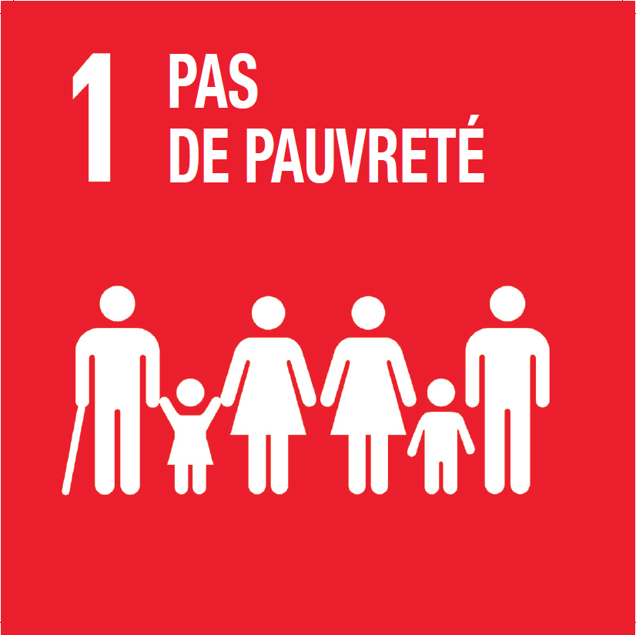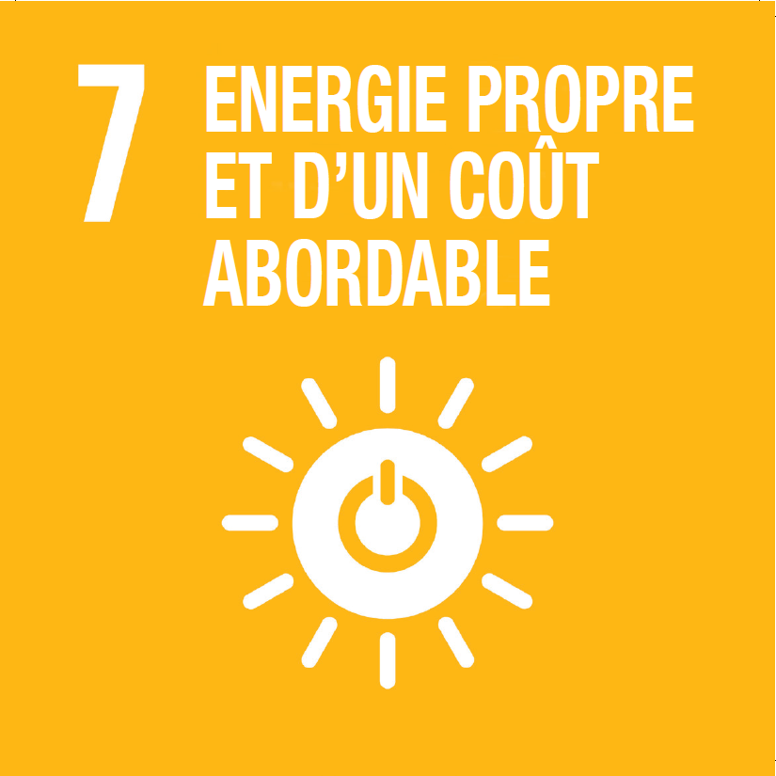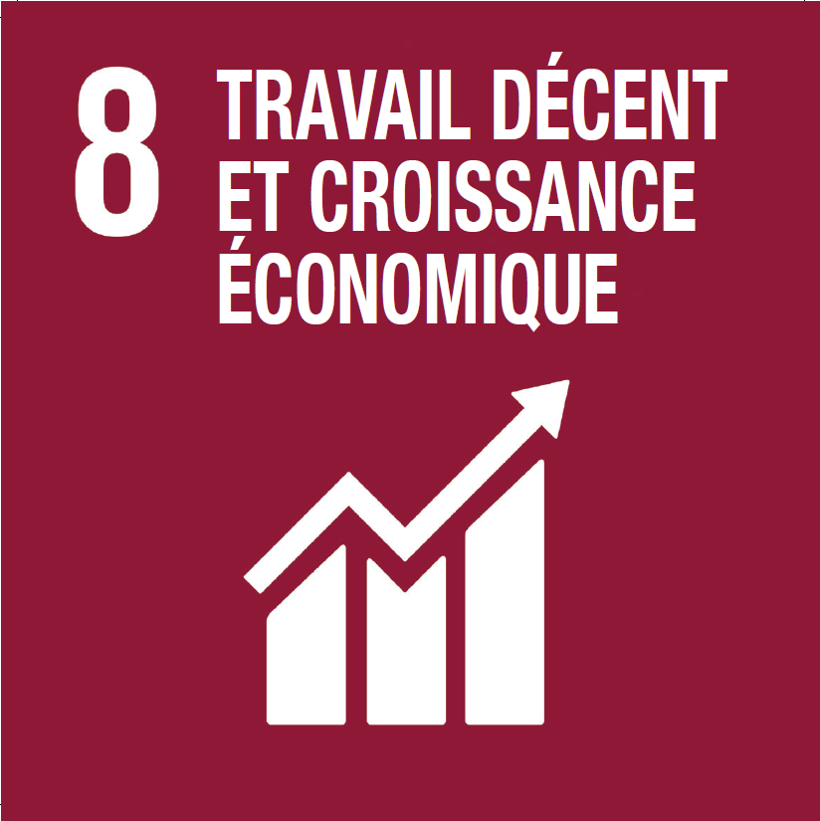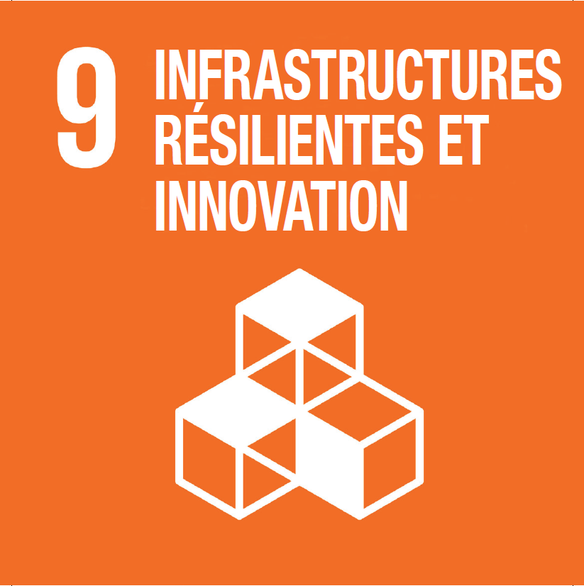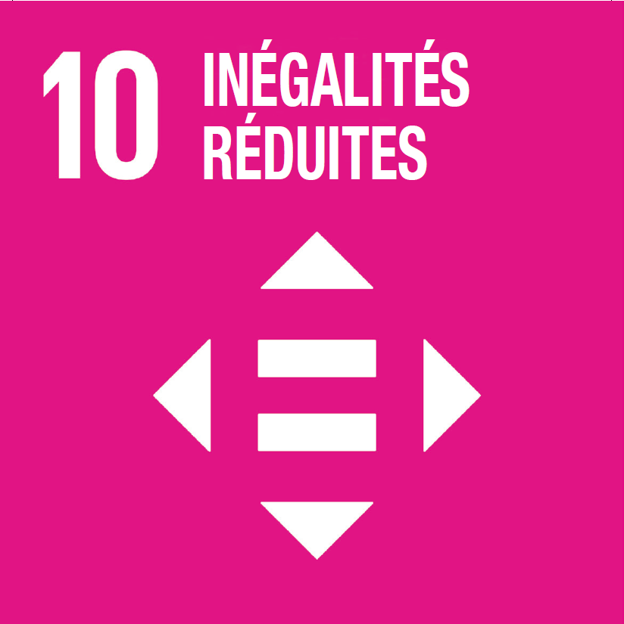
Public cible | Indication d'un ou plusieurs publics cible auquel s’adresse l’action
Champ d’application | Définition de l’application / du périmètre de l’action ; éléments concernés
Planning | Echéancier des activités-clés
  Date | Activité
Budget / Financement | Estimation des charges et revenus de l’action
  Charges | Montant | Revenus | Montant
  Total |  | Total
Communication | Identification des groupes de personnes à contacter (public cible) et prévoir le canal et le message à adresser à ces personnes
A quoi faut-il faire attention | Lister les éléments auxquels porter une attention particulière
Suivi / Suite | Suivi et pilotage de l’action.

